Федеральное государственное образовательное бюджетное

учреждение высшего образования

**«Финансовый университет при Правительстве Российской Федерации»**

**(Финансовый университет)**

Колледж информатики и программирования

Специальность 09.02.03 Программирование в компьютерных системах

**ОТЧЕТ**

**ПО ПРОИЗВОДСТВЕННОЙ ПРАКТИКЕ**

**(по профилю специальности)**

Профессиональный модульПМ.02 Разработка и администрирование баз данных

*(наименование профессионального модуля)*

Выполнил:

обучающийся учебной группы № 3ПКС-120

Х.В.Курбанов

*(И.О. Фамилия)*

Проверил:

руководитель практики от колледжа:

И. В. Сибирев

*(И.О. Фамилия)*

**Москва**

**20­­­­23**

Оглавление

ВВЕДЕНИЕ 3

ОБЩАЯ ЧАСТЬ 4

ЗАКЛЮЧЕНИЕ 6

СПИСОК ИСПОЛЬЗОВАННЫХ ИСТОЧНИКОВ 7

# ВВЕДЕНИЕ

Наш колледж имеет богатую и яркую историю, котор​​ая начинается в далеком и военном 1942 году, когда при Московском электроламповом заводе было создано отделение Московского электротехнического техникума. В 1947 году оно стало самостоятельным, получило название Московский электровакуумный техникум, и было отдано в ведение Министерства электронной промышленности С​ССР.

 Шло время, менялись названия и адреса, но колледж активно развивался, готовил специалистов-техников. За время своего существования колледж выпустил более 16 тысяч специалистов различных специальностей.

 22 ноября 2011 года Распоряжением Правительства РФ №2101-р ФГБОУ СПО «Московский государственный колледж информатики и электронной техники» в качестве структурного подразделения был присоединен к ФГБОУ ВПО «Финансовый университет при Правительстве Российской Федерации». С этого момента для колледжа началась новая страница в его истории, теперь уже как Колледжа информатики и программирования Финуниверситета. Для педагогического коллектива это новые вызовы времени, новые перспективы развития.

 Сегодня Колледж информатики и программирования Финансового университета при Правительстве РФ – это авторитетное, современное учебное заведение, осуществляющее подготовку по специальностям 09.02.03 Программирование в компьютерных системах, 09.02.07 Информационные системы и программирование, 10.02.05 Обеспечение информационной безопасности автоматизированных систем.​​

# ОБЩАЯ ЧАСТЬ

Во время производственной практики мне дали задание разработать информационную базу для «Студенческого Совета КИПФИН». В ходе разработки были созданы четыре таблицы: «Студенты» (Students), «Совет» (Council), «Роли в совете» (CouncilRoles) и «Участники совета» (CouncilMembers). Каждая таблица имеет соответствующие столбцы для хранения информации.

Таблица «Студенты» содержит данные о студентах, такие как идентификатор студента (StudentID), имя (Name), возраст (Age) и основная специальность (Major).

Таблица «Совет» содержит данные о совете, такие как идентификатор совета (CouncilID), название совета (CouncilName) и тип совета (CouncilType).

Таблица «Роли в совете» содержит данные о ролях, которые студенты могут занимать в совете. Она включает идентификатор роли (RoleID) и название роли (RoleName).

Таблица «Участники совета» является связующей таблицей, которая связывает студентов, советы и роли. Она содержит идентификатор участника (MemberID), идентификатор студента (StudentID), идентификатор совета (CouncilID) и идентификатор роли (RoleID). Каждый участник совета связывается с конкретным студентом, советом и ролью с помощью внешних ключей.

Таблица Council

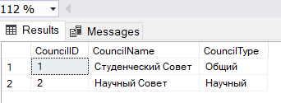

Рис. 1 Данные таблицы Council

Таблица Students

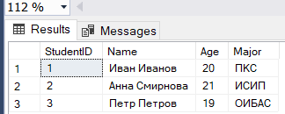

Рис. 2 Данные таблицы Students

Таблица CouncilRoles

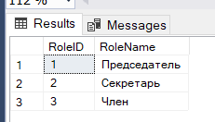

Рис. 3 Данные таблицы CouncilRoles

Таблица CouncilMembers

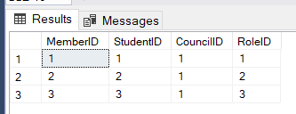

Рис. 4 Данные таблицы CouncilMembers

# ЗАКЛЮЧЕНИЕ

Во время производственной практики, была разработана информационная база на платформе Microsoft SQL Server Management Studio 18. База содержит информацию об организации «Студенческий совет КИПФИН». Предполагает учет участников, распределение ролей и должностей, а также информацию о других организациях колледжа.

# СПИСОК ИСПОЛЬЗОВАННЫХ ИСТОЧНИКОВ

Колледж информатики и программирования «Финансового университета при Правительстве РФ» [сайт]. — URL: <http://www.fa.ru/org/spo/kip/Pages/Home.aspx> (дата обращения: 26.06.2023).